Písomná informácia pre používateľa

Nocdurna 25 mikrogramv
Nocdurna 50 mikrogramov
perorálny lyofilizát

dezmopresín

Pozorne si prečítajte celú písomnú informáciu predtým, ako začnete užívať tento liek, pretože obsahuje pre vás dôležité informácie.
- Túto písomnú iformáciu si uschovajte. Možno bude potrebné, aby ste si ju znovu prečítali.
- Ak máte akékoľvek ďalšie otázky, obráťte sa na svojho lekára alebo lekárnika.
- Tento liek bol predpísaný iba vám. Nedávajte ho nikomu inému. Môže mu uškodiť, dokonca aj vtedy, ak má rovnaké prejavy ochorenia ako vy.
- Ak sa u vás vyskytne akýkoľvek vedľajší účinok, obráťte sa na svojho lekára alebo lekárnika. To sa týka aj akýchkoľvek vedľajších účinkov, ktoré nie sú uvedené v tejto písomnej informácii. Pozri časť 4.

V tejto písomnej informácii sa dozviete:
1. Čo je Nocdurna a na čo sa používa
2. Čo potrebujete vedieť predtým, ako užijete Nocdurnu
3. Ako užívať Nocdurnu
4. Možné vedľajšie účinky
- Ako uchovávať Nocdurnu
6. Obsah balenia a ďalšie informácie

- Čo je Nocdurna a na čo sa používa

Nocdurna obsahuje dezmopresín, antidiuretikum, ktoré znižuje tvorbu moču.
Nocdurna sa používa na liečbu noktúrie (časté nočné močenie) v dôsledku nočnej polyúrie (nadmerná nočná tvorba moču) u dospelých.

- Čo potrebujete vedieť predtým, ako užijete Nocdurnu

Neužívajte Nocdurnu
- ak ste alergický na dezmopresín alebo na ktorúkoľvek z ďalších zložiek tohto lieku (uvedených v časti 6)
- ak trpíte polydipsiou (nadmerný smäd a nadmerné pitie) alebo psychogénnou polydipsiou (psychologicky podmienený nadmerný smäd a nadmerné pitie)
- ak máte alebo u vás existuje podozrenie na zlyhávanie srdca (srdce nie je schopné pumpovať dostatočný prívod krvi do tela)
- ak trpíte ochorením, ktoré si vyžaduje liečbu diuretikami
- ak trpíte stredne závažnou alebo závažnou poruchou funkcie obličiek
- ak máte alebo ste mali hyponatriémiu (nízka hladina sodíka v krvi)
- ak trpíte syndrómom neprimeraného vylučovania antidiuretického hormónu (hormón, ktorý zadržiava vodu v tele) (SIADH)

Upozornenia a opatrenia
Predtým, ako začnete užívať Nocdurnu, obráťte sa na svojho lekára.

Predtým, ako začnete užívať Nocdurnu je veľmi dôležité povedať svojmu lekárovi:
- ak máte závažnú poruchu močového mechúra a problémy s močením
- ak máte 65 rokov alebo ste starší, pretože lekár bude musieť kontrolovať hladinu sodíka v krvi (pozri časť 3 "Ako užívať Nocdurnu" nižšie)
- ak máte nízke hladiny sodíka v krvi
- ak máte zdravotné ťažkosti spôsobujúce nerovnováhu tekutín a/alebo elektrolytov
- ak nerovnováha tekutín a/alebo elektrolytov môže zhoršiť váš zdravotný stav
- ak ste chorý (napr. systémová infekcia, horúčka a žalúdočná chrípka), pretože môže byť potrebné, aby lekár prerušil/prehodnotil liečbu Nocdurnou
- ak trpíte cystickou fibrózou, ochorením koronárnych ciev, vysokým krvným tlakom, chronickým ochorením obličiek alebo preeklampsiou (vysoký krvný tlak v tehotenstve)

Dbajte na to, aby bol váš príjem tekutín čo najnižší, a to 1 hodinu pred podaním Nocdurny a 8 hodín po jej podaní. Liečba bez súčasného zníženia príjmu tekutín môže viesť k zadržiavaniu vody v organizme a/alebo nerovnováhe minerálnych solí so sprievodnými varovnými prejavmi a príznakmi alebo bez nich, ako sú bolesť hlavy, nevoľnosť/vracanie, priberanie na váhe a vo vážnych prípadoch kŕče.

Iné lieky a Nocdurna
Ak teraz užívate, alebo ste v poslednom čase užívali, či práve budete užívať ďalšie lieky, povedzte to svojmu lekárovi alebo lekárnikovi.

Je obzvlášť dôležité povedať svojmu lekárovi, ak užívate:
- tricyklické antidepresíva, ktoré sa používajú na liečbu napr. depresie (ako je klomipramín, imipramín, desipramín)
- selektívne inhibítory spätného vychytávania serotonínu (SSRI), ktoré sa používajú na liečbu napr. depresie alebo anxiety (úzkosti) (ako citalopram, paroxetín, sertralín)
- chlórpromazín, používa sa na liečbu psychotických ochorení, napr. schizofrénie
- diuretiká (odvodňovacie tablety ako tiazid alebo iné druhy diuretík)
- karbamazepín, ktorý sa používa na liečbu napr. bipolárnej choroby a epilepsie
- antidiabetiká používané na liečbu diabetu 2. typu (lieky zo skupiny sulfonylurey), najmä chlórpropamid
- nesteroidné protizápalové lieky (NSAID), ktoré sa používajú na liečbu bolesti a zápalu (napr. aspirín a ibuprofen)
- oxytocín, ktorý sa používa pri pôrode
- lítium, ktoré sa používa na liečbu bipolárnej choroby
- loperamid, ktorý sa používa na liečbu hnačky

Nocdurna a jedlo a nápoje
Nocdurna sa nemá užívať počas jedla, pretože jej účinok sa tým môže znížiť.

Tehotenstvo, dojčenie a plodnosť
Ak ste tehotná alebo dojčíte, ak si myslíte, že ste tehotná alebo ak plánujete otehotnieť, poraďte sa so svojím lekárom predtým, ako začnete užívať tento liek.

O tom, či môžete užívať liek počas tehotenstva alebo dojčenia, rozhodne váš lekár.

Vedenie vozidiel a obsluha strojov
Nocdurna nemá alebo má len zanedbateľný vplyv na schopnosť viesť vozidlá a obsluhovať stroje.

- Ako užívať Nocdurnu

Vždy užívajte tento liek presne tak, ako vám povedal váš lekár. Ak si nie ste niečím istý, overte si to u svojho lekára alebo lekárnika.

Odporúčaná dávka je
- Ženy: 25 mikrogramov denne, jednu hodinu pred spaním, sa podáva pod jazyk bez zapíjania vodou.
- Muži: 50 mikrogramov denne, jednu hodinu pred spaním, sa podáva pod jazyk bez zapíjania vodou.

Nocdurna sa vloží pod jazyk, kde sa rozpustí bez potreby zapíjania vodou.

Návod na použitie
1. Odstráňte horný okraj blistra odtrhnutím pozdĺž perforácie, začnite trhať na mieste označenom symbolom ruky.
2. Potom oddeľte jeden lyofilizát (tabletu) odtrhnutím pozdĺž perforácie.
3. Odstráňte fóliu na lyofilizáte (tablete), začnite na mieste označenom šípkou a sťahujte fóliu v smere šípky. Nepretláčajte lyofilizát (tabletu) cez fóliu.
4. Opatrne vyberte lyofilizát (tabletu) z blistra. Vložte lyofilizát(tabletu) pod jazyk a nechajte ho rozpustiť. Lyofilizát (tableta) sa nemá rozhrýzať ani prehĺtať.
5. Ak sa lyofilizát (tableta) rozlomí na viac ako 2 časti, neužite rozlomené časti, ale zoberte si nový lyofilizát (tabletu).
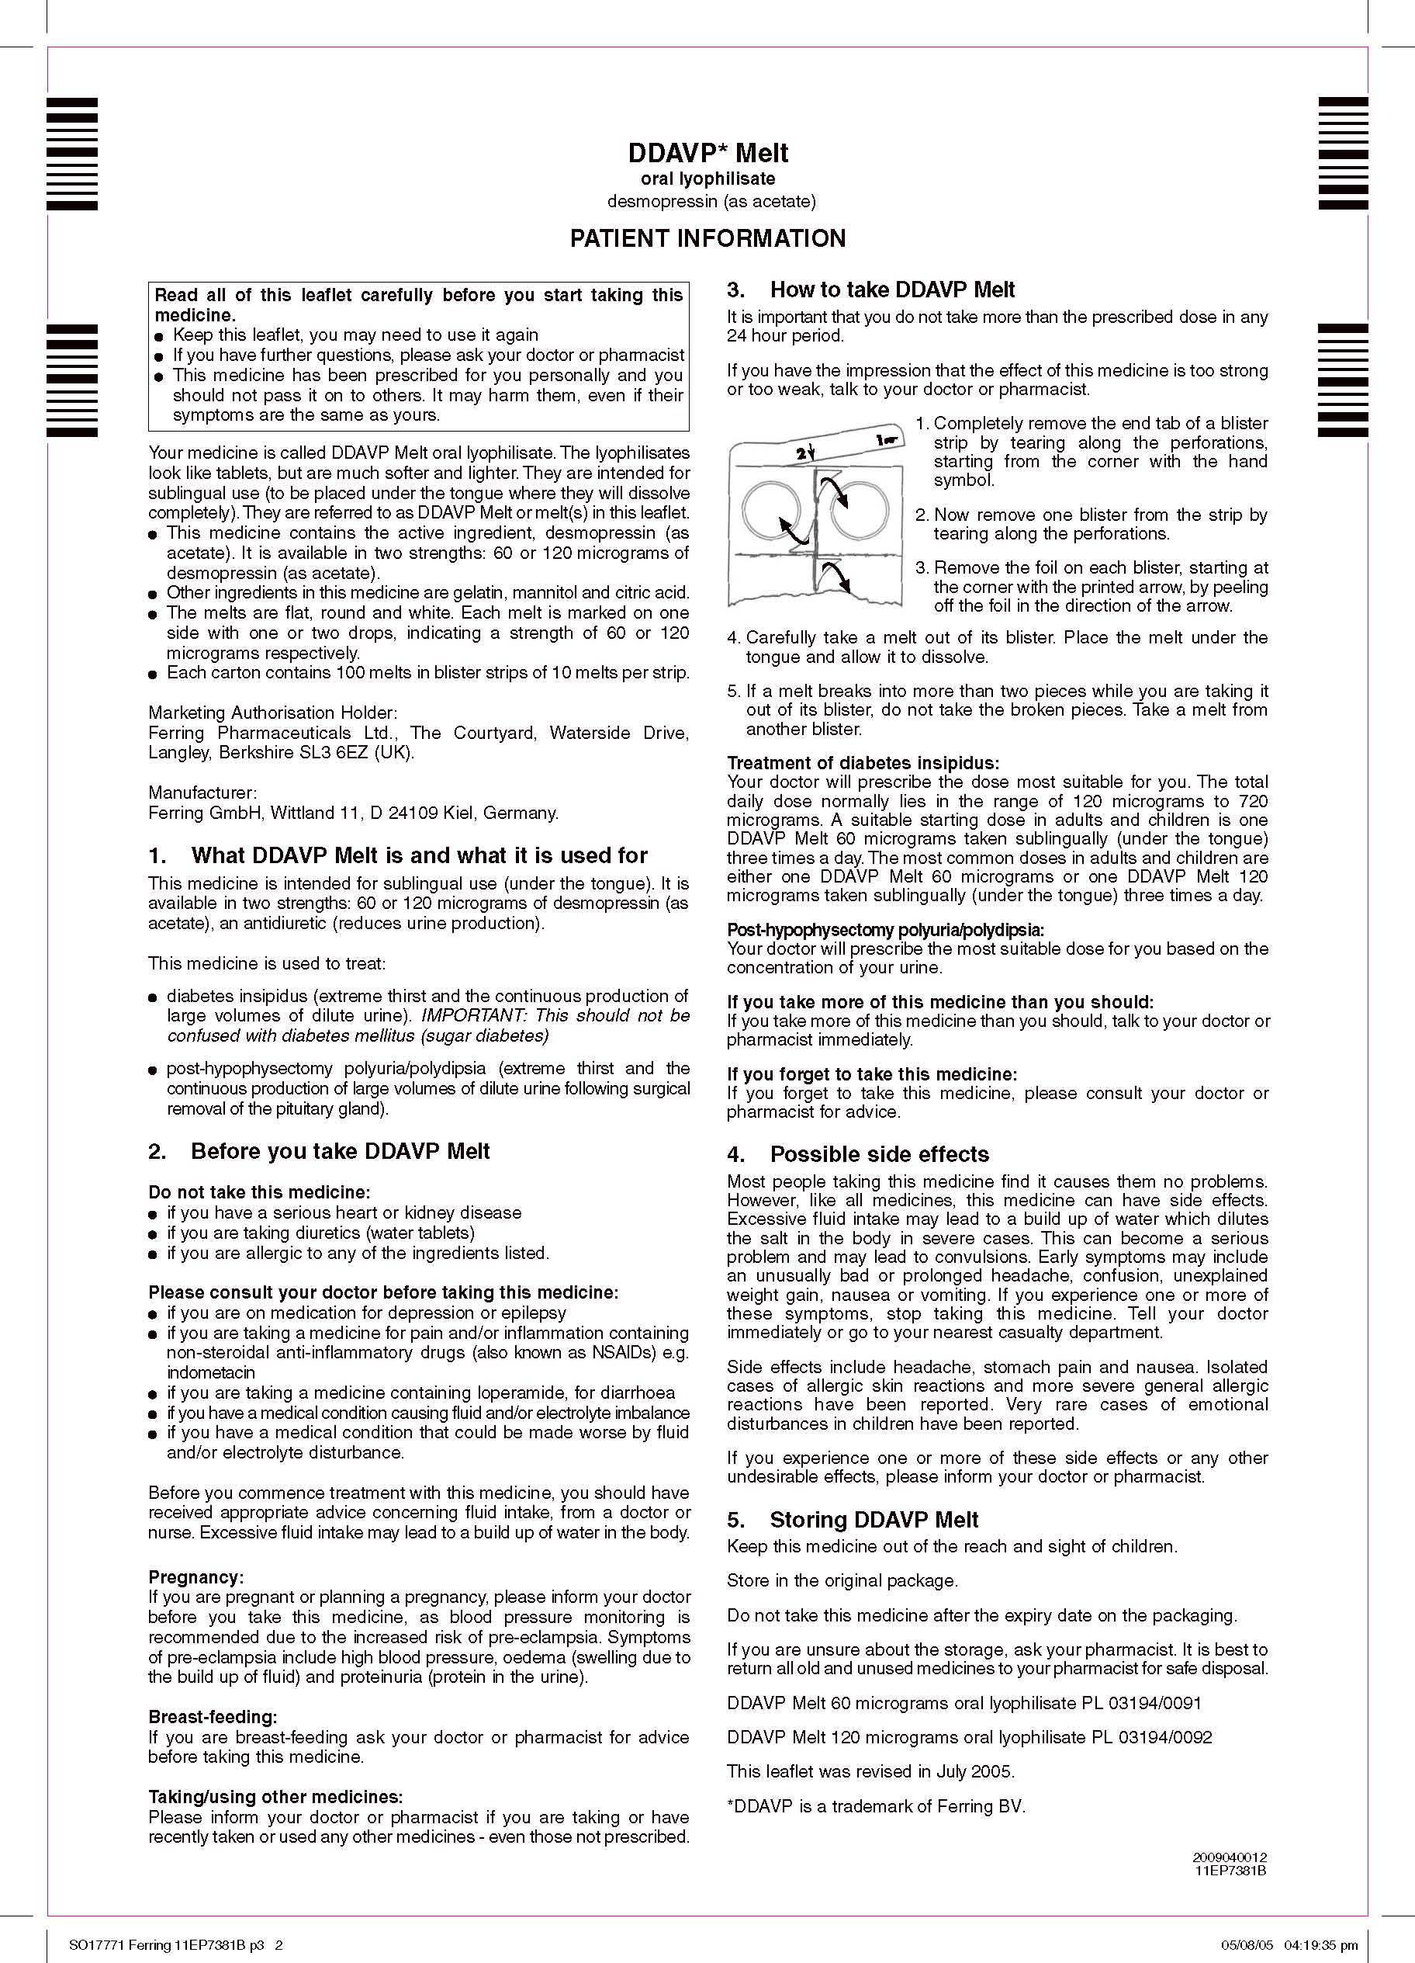

Dbajte na to, aby bol váš príjem tekutín čo najnižší, a to 1 hodinu predtým, ako užijete Nocdurnu a 8 hodín po jej užití. Ak pocítite akýkoľvek z nasledujúcich príznakov, liečba sa musí ukončiť a musíte kontaktovať lekára: bolesť hlavy, nevoľnosť/vracanie, priberanie na váhe a vo vážnych prípadoch kŕče (pozri časť "Upozornenia a opatrenia" vyššie). Lekár rozhodne o opätovnom začatí liečby. Ak sa liečba obnoví, musíte dôsledne obmedziť príjem tekutín. Lekár vám tiež bude kontrolovať hladiny sodíka v krvi.

Použitie u starších pacientov (65 rokov a starší pacienti)
Ak máte 65 rokov alebo ste starší, lekár vám bude kontrolovať hladinu sodíka v krvi pred začiatkom liečby, počas prvého týždňa liečby (4 – 8 dní po začiatku liečby) a opäť asi po mesiaci od začiatku liečby.

Porucha funkcie obličiek
Ak trpíte stredne závažnou alebo závažnou poruchou funkcie obličiek, neužívajte Nocdurnu. Povedzte to svojmu lekárovi.

Porucha funkcie pečene
Ak máte poruchu funkcie pečene, povedzte to lekárovi predtým, ako začnete užívať Nocdurnu.

Použitie u detí a dospievajúcich
Tento liek je určený len dospelým.

Ak užijete viac Nocdurny, ako máte
Je dôležité, aby ste neprekročili predpísanú dávku v priebehu 24 hodín. Osobitnú pozornosť treba venovať príznakom nadmernej hydratácie organizmu (otrava vodou), ako sú priberanie na váhe, bolesť hlavy, nevoľnosť a vo vážnych prípadoch kŕče.
Povedzte svojmu lekárovi, ak ste užili viac tabliet Nocdurny, ako ste mali.

Ak zabudnete užiť Nocdurnu
Neužívajte dvojnásobnú dávku, aby ste nahradili vynechanú tabletu. Na druhý deň pokračujte v užívaní tabliet ako obyčajne.

Ak prestanete užívať Nocdurnu
O prerušení alebo ukončení liečby má rozhodnúť lekár.

Ak máte akékoľvek ďalšie otázky týkajúce sa použitia tohto lieku, opýtajte sa svojho lekára alebo lekárnika.

4. Možné vedľajšie účinky

Tak ako všetky lieky, aj tento liek môže spôsobovať vedľajšie účinky, hoci sa neprejavia u každého.

V závažných prípadoch môže príjem veľmi veľkého objemu tekutín viesť k nahromadeniu vody v organizme, čo spôsobí zriedenie solí. Môže to byť závažný problém a môže viesť ku kŕčom.

Ukončite užívanie tohto lieku a ihneď kontaktujte svojho lekára alebo choďte na najbližšiu pohotovosť, ak pociťujete jeden alebo viac z nasledovných príznakov
- nezvyčajne silná alebo dlhotrvajúca bolesť hlavy,
- zmätenosť,
- neodôvodnené priberanie na váhe,
- nevoľnosť alebo vracanie.

Vedľajšie účinky zahŕňajú:

Veľmi časté: môžu postihovať viac ako 1 z 10 osôb
- sucho v ústach

Časté: môžu postihovať menej ako 1 z 10 osôb
- nevoľnosť, pocit choroby, svalová slabosť a zmätenosť spôsobená znížením hladiny sodíka v krvi (hyponatriémia)
- bolesť hlavy
- závraty
- nevoľnosť
- hnačka

Menej časté: môžu postihovať menej ako1 zo 100 osôb
- zápcha
- žalúdočný diskomfort
- únava
- opuch dolných končatín (periférny edém)

Hlásenie vedľajších účinkov
Ak sa u vás vyskytne akýkoľvek vedľajší účinok, obráťte sa na svojho lekára alebo lekárnika. To sa týka aj akýchkoľvek vedľajších účinkov, ktoré nie sú uvedené v tejto písomnej informácii. Vedľajšie účinky môžete hlásiť aj priamo prostredníctvom národného systému hlásenia uvedeného v Prílohe V. Hlásením vedľajších účinkov môžete prispieť k získaniu ďalších informácií o bezpečnosti tohto lieku.

5. Ako uchovávať Nocdurnu

Tento liek uchovávajte mimo dohľadu a dosahu detí.

Tento liek nevyžaduje žiadne zvláštne teplotné podmienky na uchovávanie.
Uchovávajte v pôvodnom obale na ochranu pred vlhkosťou a svetlom.
Lyofilizát (tabletu) užite ihneď po vybratí z blistra.

Nepoužívajte tento liek po dátume exspirácie, ktorý je uvedený na škatuľke a blistri po EXP. Dátum exspirácie sa vzťahuje na posledný deň v danom mesiaci.

Nelikvidujte lieky odpadovou vodou alebo domovým odpadom. Nepoužitý liek vráťte do lekárne. Tieto opattrenia pomôžu chrániť životné prostredie.

6. Obsah balenia a ďalšie informácie

Čo Nocdurna obsahuje

- Liečivo je dezmopresín vo forme dezmopresín acetátu.
Každý perorálny lyofilizát (tableta) obsahuje 25 mikrogramov dezmopresínu.
Každý perorálny lyofilizát (tableta) obsahuje 50 mikrogramov dezmopresínu.

- Ďalšie zložky sú želatína, manitol (E 421) a kyseliny citrónová bezvodá.

Ako vyzerá Nocdurna a obsah balenia

Nocdurna 25 mikrogramov:
Biely okrúhly perorálny lyofilizát (tableta), s priemerom približne 12 mm, označený na jednej strane 25.

Nocdurna 50 mikrogramov:
Biely okrúhly perorálny lyofilizát (tableta), s priemerom približne 12 mm, označený na jednej strane 50.

Laminátové hliníkové blistre v škatuľke. Každý blister s perforáciou na oddelenie jednotlivého lyofilizátu (tablety) obsahuje 10 perorálnych lyofilizátov (tabliet).

Veľkosť balenia:
10x1, 30x1, 90x1 alebo 100x1 perorálnych lyofilizátov (tabliet)

Na trh nemusia byť uvedené všetky veľkosti balenia.

Držiteľ rozhodnutia o registrácii a výrobca

Držiteľ rozhodnutia o registrácii:
FERRING Slovakia s.r.o.
Galvaniho 7/D
821 04 Bratislava
Slovenská republika

Výrobca:
Ferring GmbH
Wittland 11
24109 Kiel
Nemecko

Liek je schválený v členských štátoch Európskeho hospodárskeho priestoru (EHP) pod nasledovnými názvami:

Belgicko, Cyprus, Česká republika, Dánsko, Fínsko, Grécko, Holandsko, Chorvátsko, Island, Lichtenštajnsko, Luxembursko, Maďarsko, Malta, Nemecko, Nórsko, Portugalsko, Rakúsko, Rumunsko, Slovinsko, Slovensko, Švédsko: Nocdurna
Bulharsko: Нокдурна
Írsko, Malta, Poľsko: Noqturina
Estónsko, Litva, Lotyšsko: Nokdirna
Veľká Británia: Noqdirna

Táto písomná informácia bola naposledy aktualizovaná v máji 2019.

